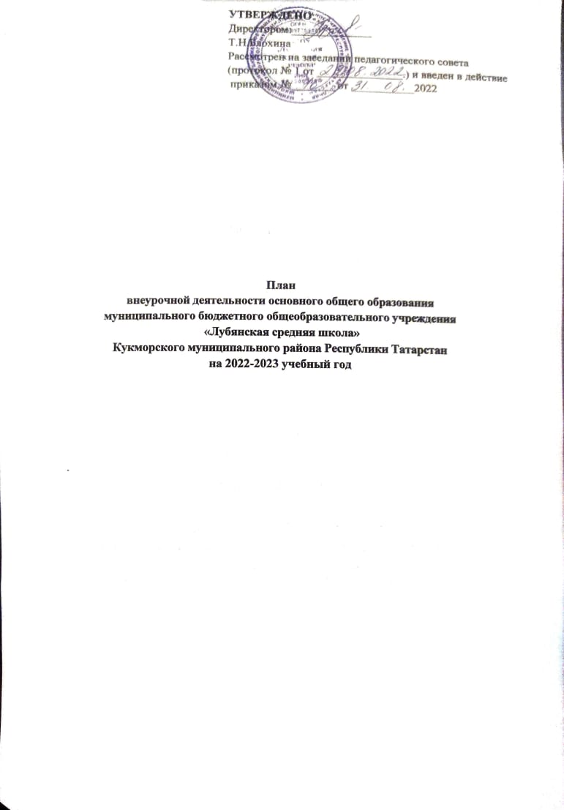
Пояснительная записка

- План внеурочной деятельности для обучающихся 6-9 классов МБОУ «Лубянская средняя школа» Кукморского муниципального района РТ разработан в соответствии с действующим законодательством РФ, РТ и Уставом ОО, Письма Департамента государственной политики и управления в сфере общего образования Минпросвещения России от 17.06.2022 № 03-871 «Об организации занятий «Разговоры о важном», Письма Минпросвещения России от 05.07.2022 г. № ТВ-1290/03 «О направлении методических рекомендаций об организации внеурочной деятельности в рамках реализации обновленных федеральных государственных образовательных стандартов начального общего и основного общего образования», локальными нормативными актами школы.
План внеурочной деятельности определяет содержательное наполнение направлений внеурочной деятельности для учащихся, время, отводимое на внеурочную деятельность по классам, определяет состав и структуру направлений, формы организации, объем внеурочной деятельности для обучающихся на ступени основного общего образования (не более 1750 ч. за 5 лет обучения) с учетом интересов обучающихся и возможностей ОУ.
Целевая направленность, стратегические и тактические цели внеурочной деятельности
План составлен с целью дальнейшего совершенствования образовательного процесса, повышения результативности обучения детей, обеспечения вариативности образовательного процесса, сохранения единого образовательного пространства, а также выполнения гигиенических требований к условиям обучения школьников и сохранения их здоровья.
Модель организации внеурочной деятельности МБОУ «Лубянская средняя школа» оптимизационная, в ее реализации принимают участие участники образовательных отношений, соответствующей квалификации: заместители директора, педагоги дополнительного образования; учителя-предметники; классные руководители; воспитатели; педагог-библиотекарь.
В соответствии с требованиями стандарта внеурочная деятельность осуществляется на принципах деятельностного подхода, в том числе через такие формы, как экскурсии, кружки, секции, соревнования и др.
Все виды внеурочной деятельности строго ориентированы на воспитательные результаты.
Целью внеурочной деятельности является содействие в обеспечении достижения ожидаемых результатов учащихся в соответствии с основной образовательной программой ООО школы.
Внеурочная деятельность направлена на реализацию индивидуальных потребностей учащихся путем предоставления выбора широкого спектра занятий, направленных на развитие детей.
Занятия внеурочной деятельности способствуют удовлетворению индивидуальных образовательных интересов, потребностей и склонностей школьника, ориентируют на приобретение образовательных результатов и направлены на решение следующих задач:
- воспитание гражданственности, патриотизма, уважения к правам, свободам и обязанностям человека;
- воспитание нравственных чувств и этического сознания;
- воспитание трудолюбия, творческого отношения к учению, труду, жизни;
- формирование ценностного отношения к здоровью и здоровому образу жизни;
- воспитание ценностного отношения к природе, окружающей среде (экологическое воспитание);
- воспитание ценностного отношения к прекрасному, формирование представлений об эстетических идеалах и ценностях (эстетическое воспитание).

Организационная модель внеурочной деятельности

При разработке модели организации внеурочной деятельности в МБОУ «Лубянская средняя школа» учтены и используются ресурсы школы, социума, запросы каждого учащегося.
В связи с решением педагогического коллектива, родительской общественности, интересов и запросов детей и родителей в школе реализуется базовая модель внеурочной деятельности.
Для реализации внеурочной деятельности используются работа классного руководителя, деятельность других педагогических работников (педагог-библиотекарь), воспитательная работа всей школы (традиционные мероприятия, праздники, проводимые в школе и составляющие уклад школьной жизни, система классных часов).
Внеурочная деятельность организуется по следующим направлениям:
- Спортивно-оздоровительное направление создает условия для полноценного физического и психического здоровья ребенка, помогает ему освоить гигиеническую культуру, приобщить к здоровому образу жизни, формировать привычку к закаливанию и физической культуре;
- Духовно-нравственное направление направлено на освоение детьми духовных ценностей мировой и отечественной культуры, подготовка их к самостоятельному выбору нравственного образа жизни, формирование гуманистического мировоззрения, стремления к самосовершенствованию и воплощению духовных ценностей в жизненной практике;
- Социальное направление помогает детям освоить разнообразные способы деятельности:
- трудовые, игровые, художественные, двигательные умения, развить активность и пробудить стремление к самостоятельности и творчеству.
- Общеинтеллектуальное направление предназначено помочь детям освоить разнообразные доступные им способы познания окружающего мира, развить познавательную активность, любознательность вне рамок учебных предметов;
- Общекультурная деятельность ориентирует детей на доброжелательное, бережное, заботливое отношение к миру, формирование активной жизненной позиции, лидерских качеств, организаторских умений и навыков.
Основные направления внеурочной деятельности реализуются в процессе работы детской общественной организации, отражены в программах деятельности классных руководителей, реализуются через классные часы, КТД, конкурсы, акции.

Основное содержание рекомендуемых занятий внеурочной деятельности отражено в таблице:
Направление  внеурочной деятельности |  | Количество часов в неделю |  | Основное содержание занятий
Часть, рекомендуемая для всех обучающихся
Информационно- просветительские занятия патриотической, нравственной и экологической направленности  «Разговоры о важном» |  | 1 | Основная цель: развитие ценностного отношения обучающихся к своей Родине – России, населяющим ее людям, ее уникальной истории, богатой природе и великой культуре.  Основная задача: формирование соответствующей внутренней позиции личности школьника, необходимой ему для конструктивного и ответственного поведения в обществе.  Основные темы занятий связаны с важнейшими аспектами жизни человека в современной России: знанием родной истории и пониманием сложностей современного мира, техническим прогрессом и сохранением природы, ориентацией в мировой художественной культуре и повседневной культуре поведения, доброжелательным отношением к окружающим и ответственным отношением к собственным поступкам
Занятия по  формированию функциональной грамотности обучающихся |  | 1 |  | Основная цель: развитие способности обучающихся применять приобретённые знания, умения и навыки для решения задач в различных сферах жизнедеятельности, (обеспечение связи обучения с жизнью). Основная задача: формирование и развитие функциональной грамотности школьников: читательской, математической, естественно- научной, финансовой, направленной на развитие креативного мышления и глобальных компетенций.  Основные организационные формы: интегрированные курсы, метапредметные кружки или факультативы
Занятия,  направленные на удовлетворение профориентационных интересов и потребностей обучающихся |  | 1 |  | Основная цель: развитие ценностного отношения обучающихся к труду как основному способу достижения жизненного благополучия и ощущения уверенности в жизни.  Основная задача: формирование готовности школьников к осознанному выбору направления продолжения своего образования и будущей профессии, осознание важности получаемых в школе знаний для дальнейшей профессиональной и внепрофессиональной деятельности.  Основные организационные формы:  профориентационные беседы, деловые игры, квесты, решение кейсов, изучение специализированных цифровых ресурсов, профессиональные пробы, моделирующие профессиональную деятельность, экскурсии, посещение ярмарок профессий и профориентационных парков.  Основное содержание: знакомство с миром профессий и способами получения профессионального образования; создание условий для развития надпрофессиональных навыков (общения, работы в команде, поведения в конфликтной ситуации и т.п.); создание условий для познания обучающимся самого себя, своих мотивов, устремлений, склонностей как условий для формирования уверенности в себе, способности адекватно  оценивать свои силы и возможности.
Вариативная часть
Занятия, связанные с реализацией особых интеллектуальных и социокультурных потребностей обучающихся | 3 |  |  | Основная цель: интеллектуальное и общекультурное развитие обучающихся, удовлетворение их особых познавательных, культурных, оздоровительных потребностей и интересов.  Основная задача: формирование ценностного отношения обучающихся к знаниям, как залогу их собственного будущего, и к культуре в целом, как к духовному богатству общества, сохраняющему национальную самобытность народов России.  Основные направления деятельности: занятия по дополнительному или углубленному изучению учебных предметов или модулей; занятия в рамках исследовательской и проектной деятельности;  занятия, связанные с освоением регионального компонента образования или особыми этнокультурными интересами участников образовательных отношений; дополнительные занятия для школьников, испытывающих затруднения в освоении учебной программы или трудности в освоении языка обучения;  специальные занятия для обучающихся с ограниченными возможностями здоровья или испытывающими затруднения в социальной коммуникации.
Занятия, направленные на удовлетворение интересов и потребностей  обучающихся в творческом и физическом развитии, помощь в самореализации, раскрытии и развитии способностей и талантов |  | 2 |  | Основная цель: удовлетворение интересов и потребностей обучающихся в творческом и физическом развитии, помощь в самореализации, раскрытии и развитии способностей и талантов.  Основные задачи: раскрытие творческих способностей школьников, формирование у них чувства вкуса и умения ценить прекрасное, формирование ценностного отношения к культуре; физическое развитие обучающихся, привитие им любви к спорту и побуждение к здоровому образу жизни, воспитание силы воли, ответственности, формирование установок на защиту слабых;  оздоровление школьников, привитие им любви к своему краю, его истории, культуре, природе, развитие их самостоятельности и ответственности, формирование навыков самообслуживающего труда.  Основные организационные формы:  занятия школьников в различных творческих объединениях (музыкальных, хоровых или танцевальных студиях, театральных кружках или кружках художественного творчества, журналистских, поэтических или писательских клубах и т.п.);  занятия школьников в спортивных объединениях (секциях и клубах, организация спортивных турниров и соревнований);  занятия школьников в объединениях туристско-краеведческой направленности (экскурсии, развитие школьных музеев);
Занятия,  направленные на  удовлетворение  социальных интересов  и потребностей  обучающихся, на  педагогическое  сопровождение  деятельности  социально  ориентированных  ученических  сообществ, детских  общественных  объединений, органов  ученического  самоуправления, на  организацию  совместно с  обучающимися  комплекса мероприятий  воспитательной  направленности |  | 2 |  | - Тематические часы общения, классные часы;  - Подготовка к олимпиадам, научно-практическим конференциям;  - Посещение библиотеки, акции, экскурсии, субботники, мероприятия, календарные праздники, спортивные соревнования и акции и др.;  - познавательные беседы, предметные недели, школьный музей, образовательные экскурсии, викторины, познавательные игры и т.д.

Режим организации внеурочной деятельности
Расписание занятий внеурочной деятельности в условиях неблагоприятной эпидемиологической ситуации составляется с учетом наиболее благоприятного режима труда и отдыха обучающихся. При работе с детьми осуществляется дифференцированный подход с учетом возраста детей и этапов их подготовки, чередованием различных видов деятельности (мыслительной, двигательной).
Внеурочные занятия проводятся в школе во второй половине дня, через 40-минутную динамическую паузу после окончания последнего урока соответствующего класса. Внеурочные занятия проводятся в расчёте не более двух занятий в день. Наполняемость групп при проведении внеурочных занятий не может превышать 25 человек.
Продолжительность занятия внеурочной деятельности составляет
-в 5-9 классах- 30-40 минут,
- если занятия спаренные – с перерывом длительностью 10 минут для отдыха детей и проветривания помещений.
Для недопущения перегрузки обучающихся часть нагрузки, реализуемая через внеурочную деятельность, переносится и на периоды каникул. Внеурочная деятельность в каникулярное время может реализовываться в рамках тематических программ (лагерь с дневным пребыванием на базе СОШ, в походах, поездках и т. д.).
Рабочие программы внеурочной деятельности разработаны в соответствии с требованиями к рабочим программам внеурочных занятий в 5-8 классах на 35 учебных недель, в 9 классе на 34 часа.
Максимальная недельная нагрузка внеурочной деятельности обучающихся не должна превышать предельно допустимую:
Классы | 5-9 классы
возможная нагрузка в неделю | до 10 часов

Недельный план внеурочной деятельности

основного общего образования
Направление |  | 6 | 7 | 8 | 9
Часть, рекомендуемая для всех обучающихся
Информационно- просветительские занятия патриотической, нравственной и экологической направленности "Разговоры о важном" |  | 1 | 1 | 1 | 1
Занятия по формированию функциональной грамотности |  | 1 | 1 | 1 | 1
Занятия, направленные на удовлетворение профориентационных интересов |  | 1 | 1 | 1 | 1
Вариативная часть
Занятия, связанные с реализацией особых интеллектуальных и социокультурных потребностей обучающихся |  |  | 1 | 1 | 1
Занятия, направленные на удовлетворение интересов и потребностей обучающихся в творческом и физическом развитии, помощь в самореализации, раскрытии и развитии способностей и талантов |  | 1 | 1 | 2
Занятия, направленные на удовлетворение социальных интересов и потребностей обучающихся, на педагогическое сопровождение деятельности социально ориентированных ученических сообществ, детских общественных объединений, органов ученического самоуправления, на организацию вместе с детьми комплекса совместных дел воспитательной направленности. | - Тематические часы общения, классные часы;  - Подготовка к олимпиадам, научно-практическим конференциям;  - Посещение библиотеки, акции, экскурсии, субботники, мероприятия, календарные праздники, спортивные соревнования и акции и др.;  - деятельность детского общественного объединения «Наследники Татарстана»;  -познавательные беседы, предметные недели, школьный музей, образовательные экскурсии, викторины, познавательные игры и т.д. | 4 | 4 | 4 | 4
Нагрузка за неделю |  | 8 | 9 | 10 | 7
Всего в год |  | 280 | 315 | 350 | 238

План внеурочной деятельности для 6-го класса
Направление |  | 6
Часть, рекомендуемая для всех обучающихся
Информационно- просветительские занятия патриотической, нравственной и экологической направленности "Разговоры о важном" |  | "Разговоры о важном"
Занятия по формированию функциональной грамотности |  | « В мире грамматики»
Занятия, направленные на удовлетворение профориентационных интересов |  | «Твой выбор»
Вариативная часть
Занятия, связанные с реализацией особых интеллектуальных и социокультурных потребностей обучающихся
Занятия, направленные на удовлетворение интересов и потребностей обучающихся в творческом и физическом развитии, помощь в самореализации, раскрытии и развитии способностей и талантов |  | «Моё здоровье»
Занятия, направленные на удовлетворение социальных интересов и потребностей обучающихся, на педагогическое сопровождение деятельности социально ориентированных ученических сообществ, детских общественных объединений, органов ученического самоуправления, на организацию вместе с детьми комплекса совместных дел воспитательной направленности. | - Тематические часы общения, классные часы;  - Подготовка к олимпиадам, научно-практическим конференциям;  - Посещение библиотеки, акции, экскурсии, субботники, мероприятия, календарные праздники, спортивные соревнования и акции и др.;  - деятельность детского общественного объединения «Наследники Татарстана»;  -познавательные беседы, предметные недели, школьный музей, образовательные экскурсии, викторины, познавательные игры и т.д. | 4
Нагрузка за неделю |  | 8
Всего в год |  | 280

План внеурочной деятельности для 7-го класса
Направление
Часть, рекомендуемая для всех обучающихся
Информационно- просветительские занятия патриотической, нравственной и экологической направленности "Разговоры о важном" |  | "Разговоры о важном"
Занятия по формированию функциональной грамотности |  | «Мир через историю культуры»
Занятия, направленные на удовлетворение профориентационных интересов |  | «Шаг в будущее»
Вариативная часть
Занятия, связанные с реализацией особых интеллектуальных и социокультурных потребностей обучающихся |  | «Занимательная грамматика»»
Занятия, направленные на удовлетворение интересов и потребностей обучающихся в творческом и физическом развитии, помощь в самореализации, раскрытии и развитии способностей и талантов |  | «Шахматное королевство»
Занятия, направленные на удовлетворение социальных интересов и потребностей обучающихся, на педагогическое сопровождение деятельности социально ориентированных ученических сообществ, детских общественных объединений, органов ученического самоуправления, на организацию вместе с детьми комплекса совместных дел воспитательной направленности. | - Тематические часы общения, классные часы;  - Подготовка к олимпиадам, научно-1практическим конференциям;  - Посещение библиотеки, акции, экскурсии, субботники, мероприятия, календарные праздники, спортивные соревнования и акции и др.;  - деятельность детского общественного объединения «Наследники Татарстана»;  -познавательные беседы, предметные недели, школьный музей, образовательные экскурсии, викторины, познавательные игры и т.д. | 4
Нагрузка за неделю |  | 9
Всего в год |  | 315

План внеурочной деятельности для 8-го класса
Направление |  | 8
Часть, рекомендуемая для всех обучающихся
Информационно- просветительские занятия патриотической, нравственной и экологической направленности "Разговоры о важном" |  | "Разговоры о важном"
Занятия по формированию функциональной грамотности |  | «Финансовая грамотность»
Занятия, направленные на удовлетворение профориентационных интересов |  | «Многогранный мир»
Вариативная часть
Занятия, связанные с реализацией особых интеллектуальных и социокультурных потребностей обучающихся |  | «Хочу все знать»  «Цифровой мир»
Занятия, направленные на удовлетворение интересов и потребностей обучающихся в творческом и физическом развитии, помощь в самореализации, раскрытии и развитии способностей и талантов |  | «Культура общения»
Занятия, направленные на удовлетворение социальных интересов и потребностей обучающихся, на педагогическое сопровождение деятельности социально ориентированных ученических сообществ, детских общественных объединений, органов ученического самоуправления, на организацию вместе с детьми комплекса совместных дел воспитательной направленности. | - Тематические часы общения, классные часы;  - Подготовка к олимпиадам, научно-практическим конференциям;  - Посещение библиотеки, акции, экскурсии, субботники, мероприятия, календарные праздники, спортивные соревнования и акции и др.;  - деятельность детского общественного объединения «Наследники Татарстана»;  -познавательные беседы, предметные недели, школьный музей, образовательные экскурсии, викторины, познавательные игры и т.д. | 4
Нагрузка за неделю |  | 10
Всего в год |  | 350

План внеурочной деятельности для 9-го класса
Направление |  | 9
Часть, рекомендуемая для всех обучающихся
Информационно- просветительские занятия патриотической, нравственной и экологической направленности "Разговоры о важном" |  | "Разговоры о важном"
Занятия по формированию функциональной грамотности |  | «Язык- богатство народа»
Занятия, направленные на удовлетворение профориентационных интересов |  | «Ваш выбор»
Вариативная часть
Занятия, связанные с реализацией особых интеллектуальных и социокультурных потребностей обучающихся |  | «Умники и умницы»
Занятия, направленные на удовлетворение интересов и потребностей обучающихся в творческом и физическом развитии, помощь в самореализации, раскрытии и развитии способностей и талантов
Занятия, направленные на удовлетворение социальных интересов и потребностей обучающихся, на педагогическое сопровождение деятельности социально ориентированных ученических сообществ, детских общественных объединений, органов ученического самоуправления, на организацию вместе с детьми комплекса совместных дел воспитательной направленности. | - Тематические часы общения, классные часы;  - Подготовка к олимпиадам, научно-практическим конференциям;  - Посещение библиотеки, акции, экскурсии, субботники, мероприятия, календарные праздники, спортивные соревнования и акции и др.;  - деятельность детского общественного объединения «Наследники Татарстана»;  познавательные беседы, предметные недели, школьный музей, образовательные экскурсии, викторины, познавательные игры и т.д. | 4
Нагрузка за неделю |  | 8
Всего в год |  | 272

